职业卫生检测技术服务信息公开表
用人单位  名称 | 青岛颐中物业管理有限公司
地理位置 | 青岛市市北区华阳路20号
联系人 | 王洁
调查专业  技术人员名单 | 贾健、王洪帅 | 调查时间 | 2024.05.04 | 陪同人 | 王洁
采样专业  技术人员名单 | 贾健、王洪帅 | 采样时间 | 2024.05.10 | 陪同人 | 王洁
检测专业  技术人员名单 | 常鑫钰、吕祯、孙颖 |  | 检测时间 | 2024.05.10
影像资料  （调查影像资料及采样影像资料） | 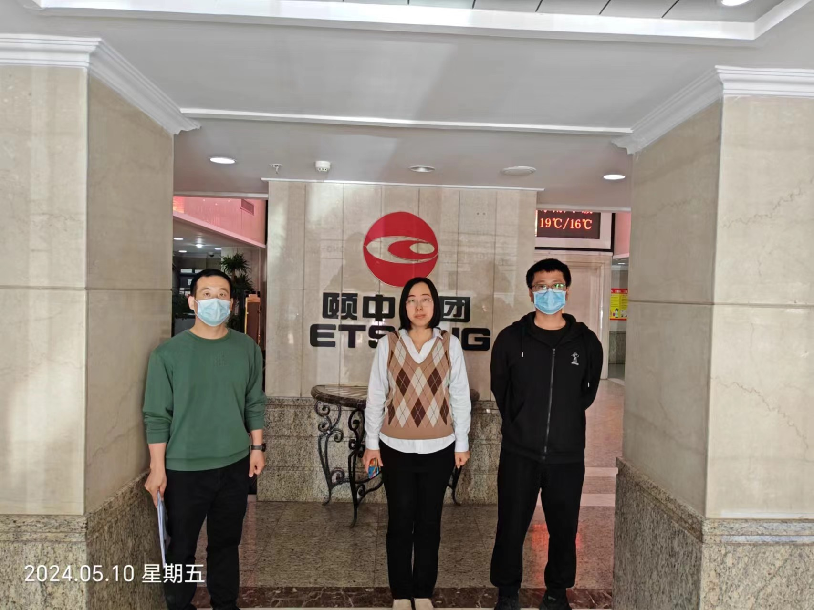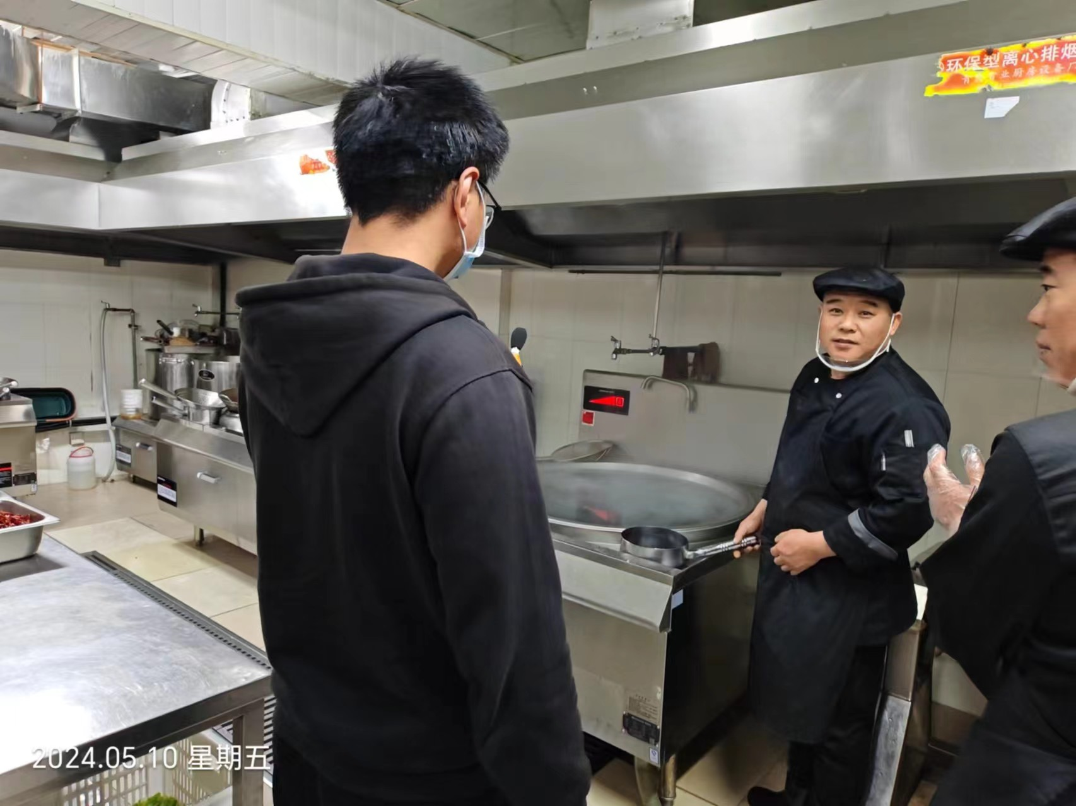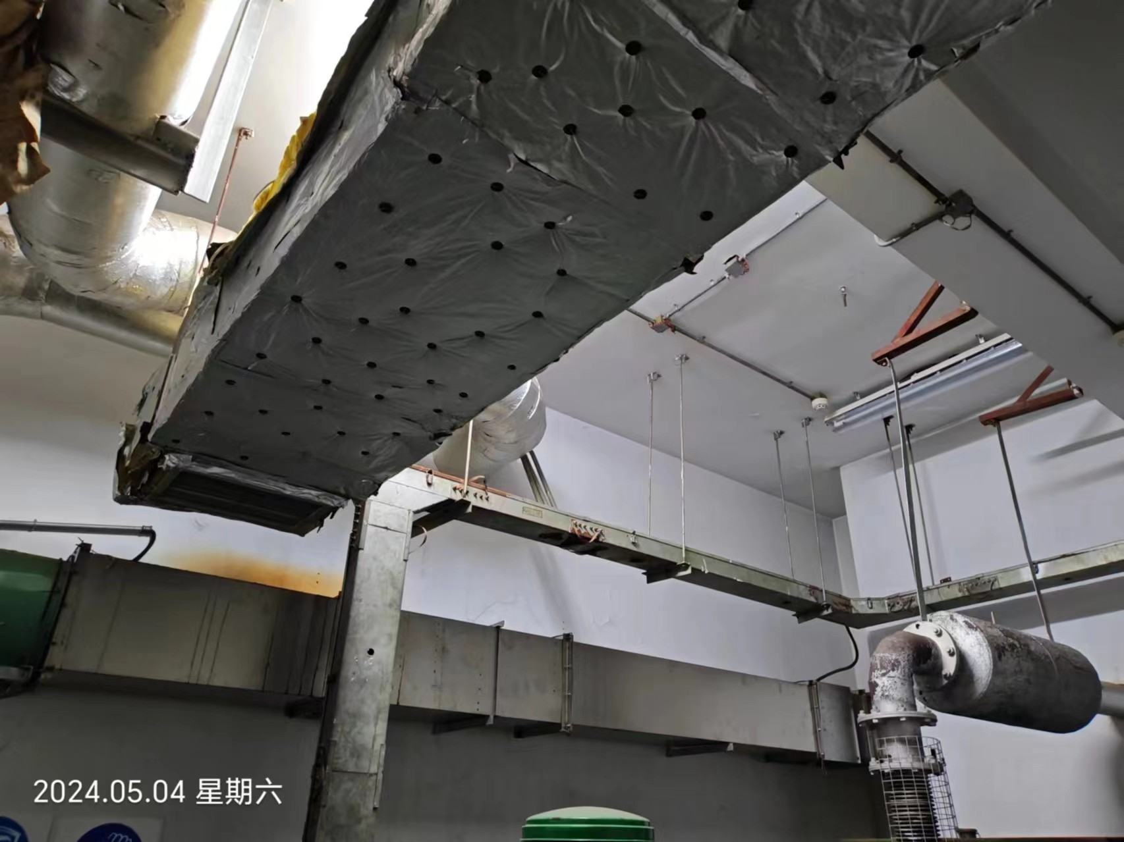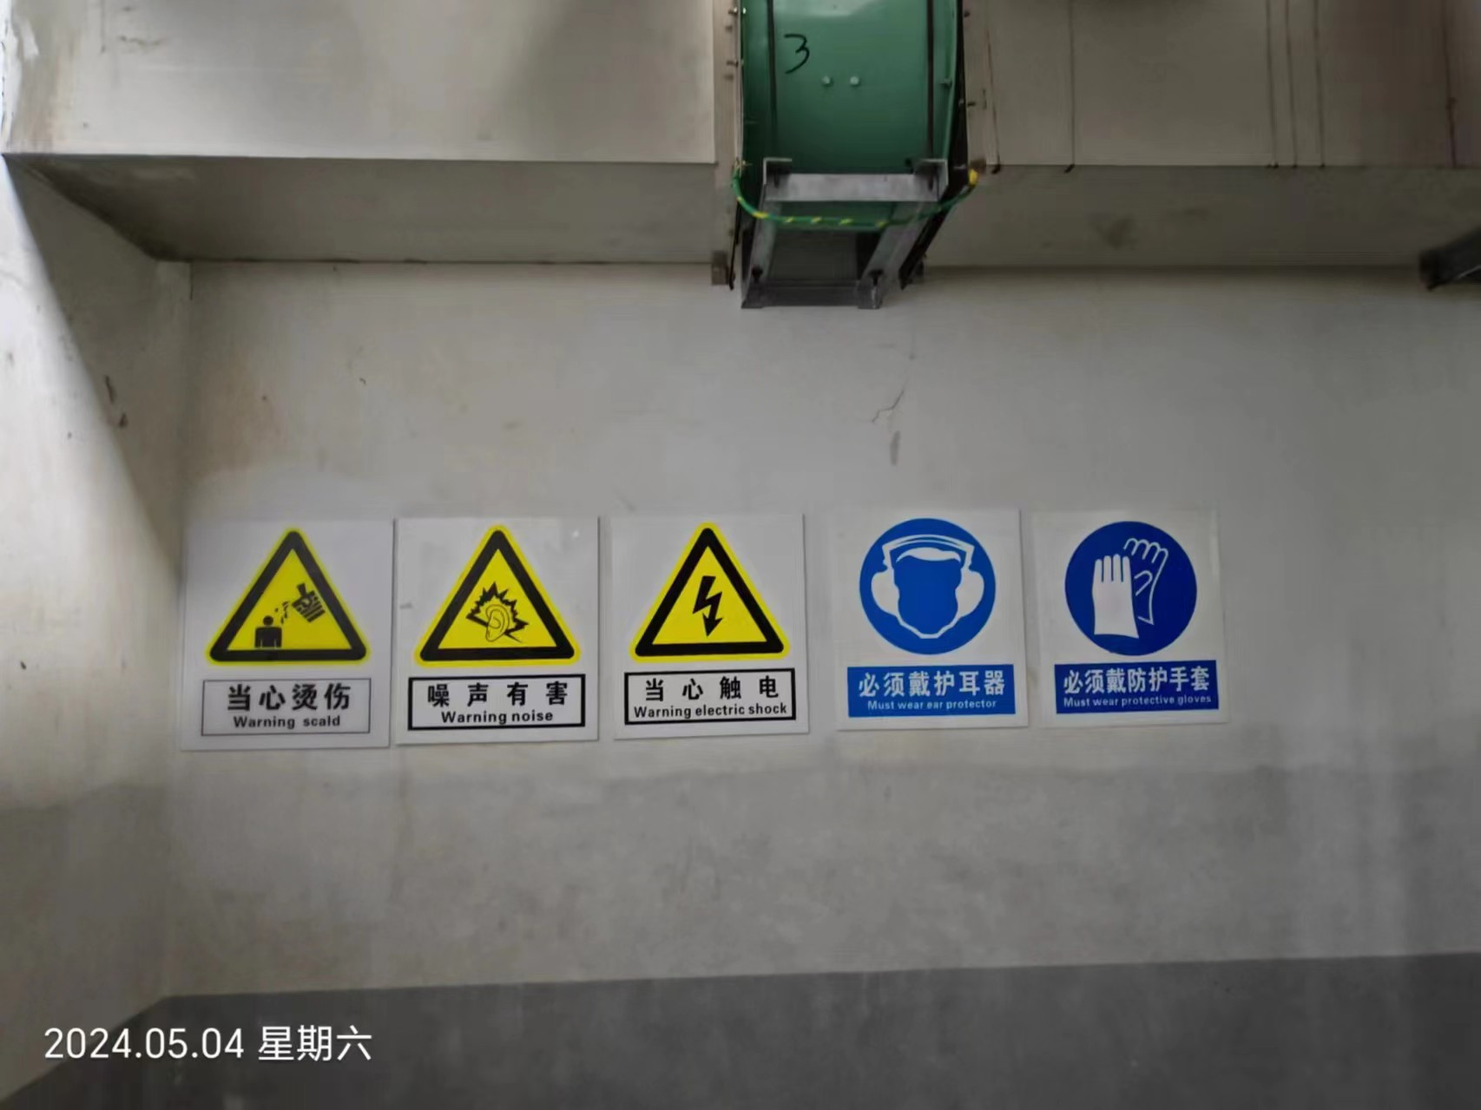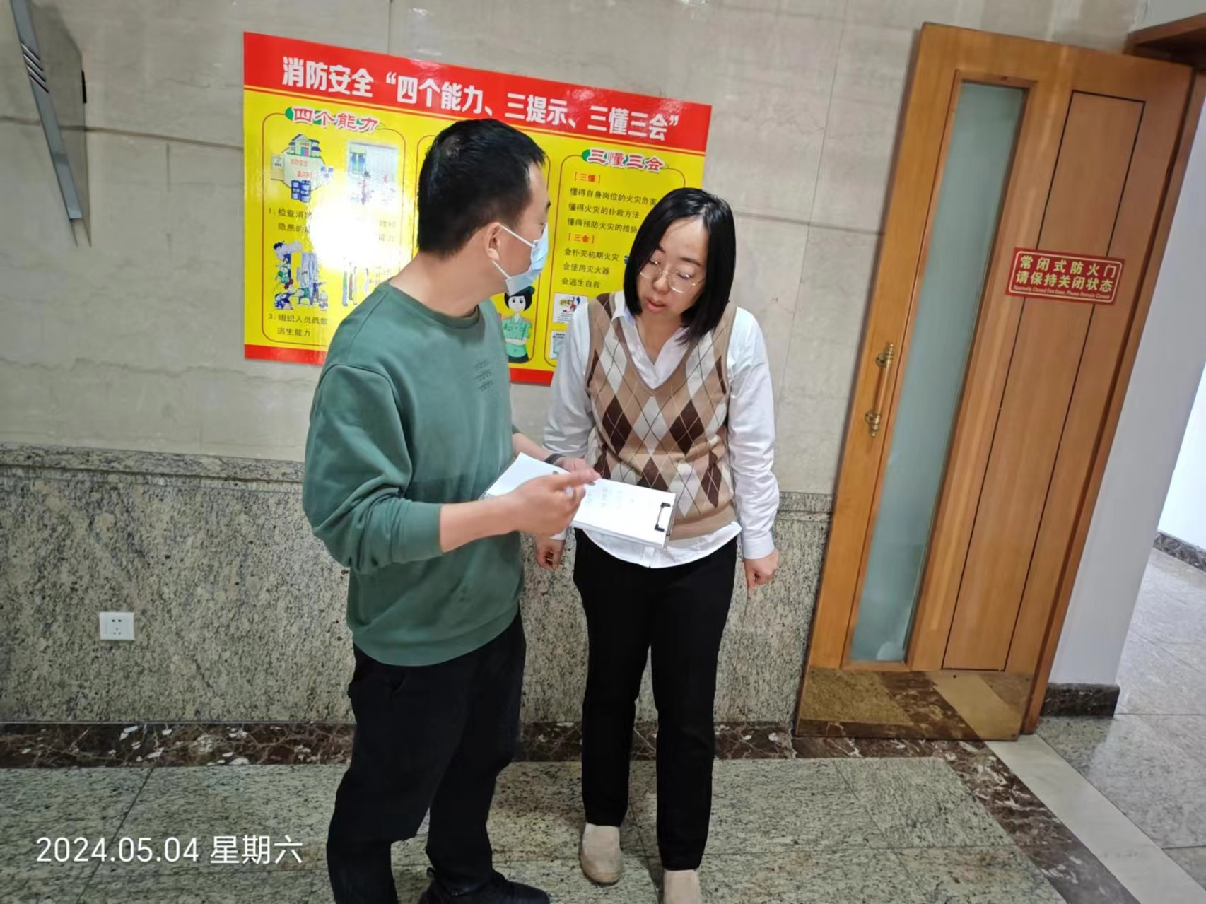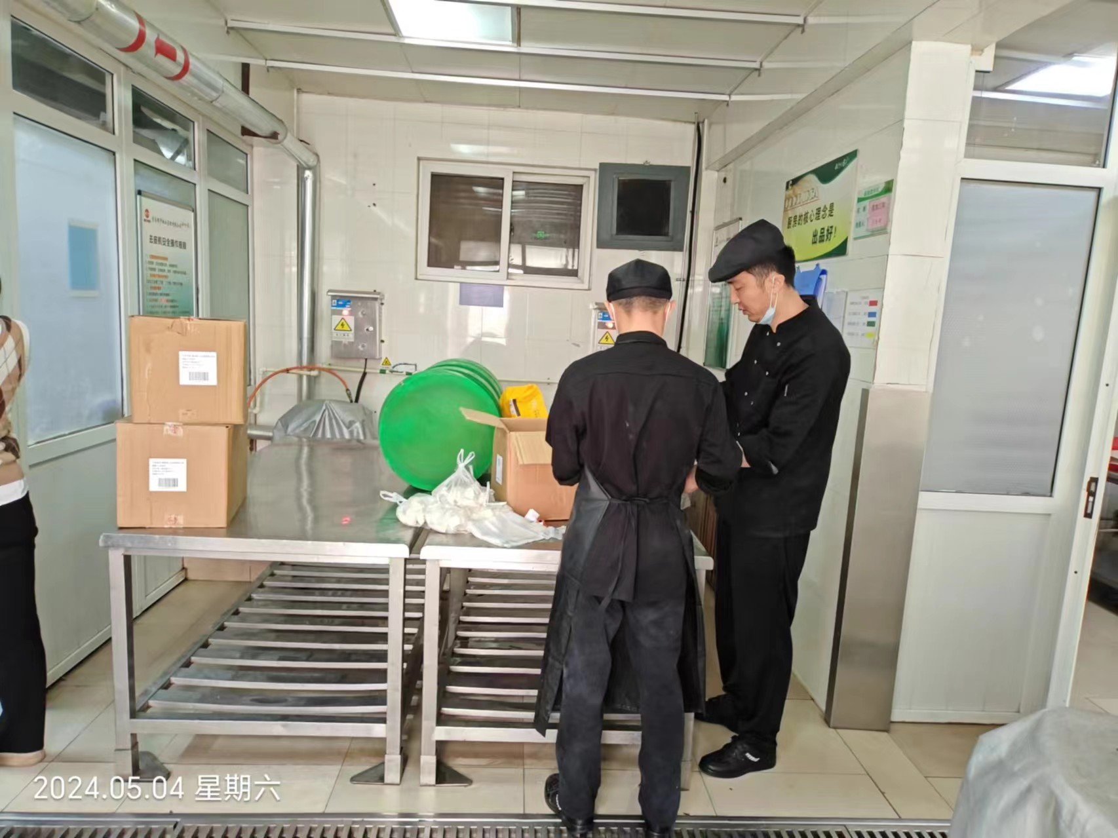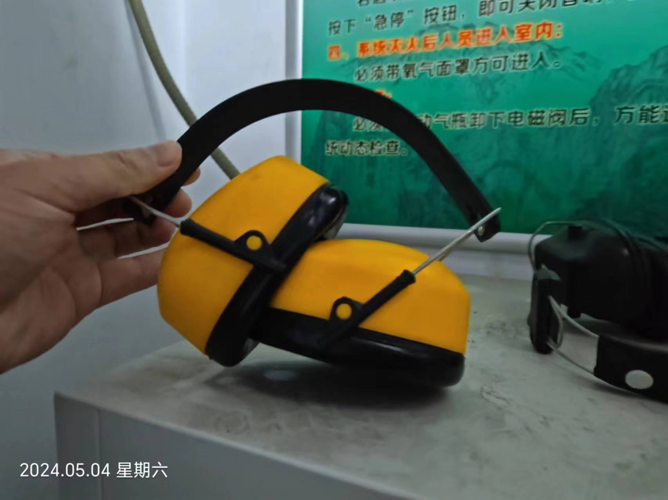
公示日期：2024.06.03

